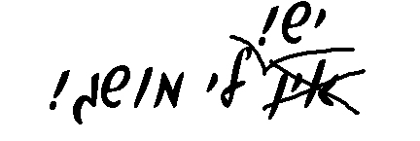
בס"ד
ס"ו-14
דמויות
שם:

מבדק –
ברכות שאנו נפגשים בהם במשך היום חלק ב'

א. השלם\השלימי-
- עַל רֵיחַ טוֹב בָּעֵץ אוֹ מִין עֵץ (כמו הדס) מְבָרֵךְ: ...
- עַל רֵיחַ טוֹב בְּ מְבָרֵךְ: ... בּוֹרֵא עִשְׂבֵי בְּשָׂמִים.
- עַל רֵיחַ טוֹב בְּפֵרוֹת הָרְאוּיִים לַאֲכִילָה מְבָרֵךְ: "בָּרוּךְ אַתָּה ה' אֱלֹקֵינוּ מֶלֶךְ הָעוֹלָם .
- על שאר הריחות הטובים וגם כאשר מסופקים מהי הברכה הנכונה מברכים .

ב. כמה ברכות אנו מברכים בכל יום על התורה?
הראשונה היא ברכת (בִּבְרָכָה זוֹ אָנוּ מְבָרְכִים עַל מִצְוַת לִמּוּד תּוֹרָה וּמִתְפַּלְּלִים שֶׁאָנוּ וְצֶאֱצָאֵנוּ נִזְכֶּה לִלְמֹד תּוֹרָה לִשְׁמָהּ.)
השניה היא ברכת (בִּבְרָכָה זוֹ אָנוּ מוֹדִים לַה' עַל שֶׁבָּחַר בָּנוּ וְנָתַן לָנוּ אֶת הַתּוֹרָה הַקְּדוֹשָׁה.)

ג. מָהֵן בִּרְכוֹת הַשַּׁחַר?
תן דוגמא לברכה מברכות השחר:

